Mitgliederinformation zum Gespräch des Vorstands des hlbHessen mit dem Arbeitskreis Wissenschaft und Kunst der CDU-Fraktion am 28. März 2019 im Hessischen Landtag

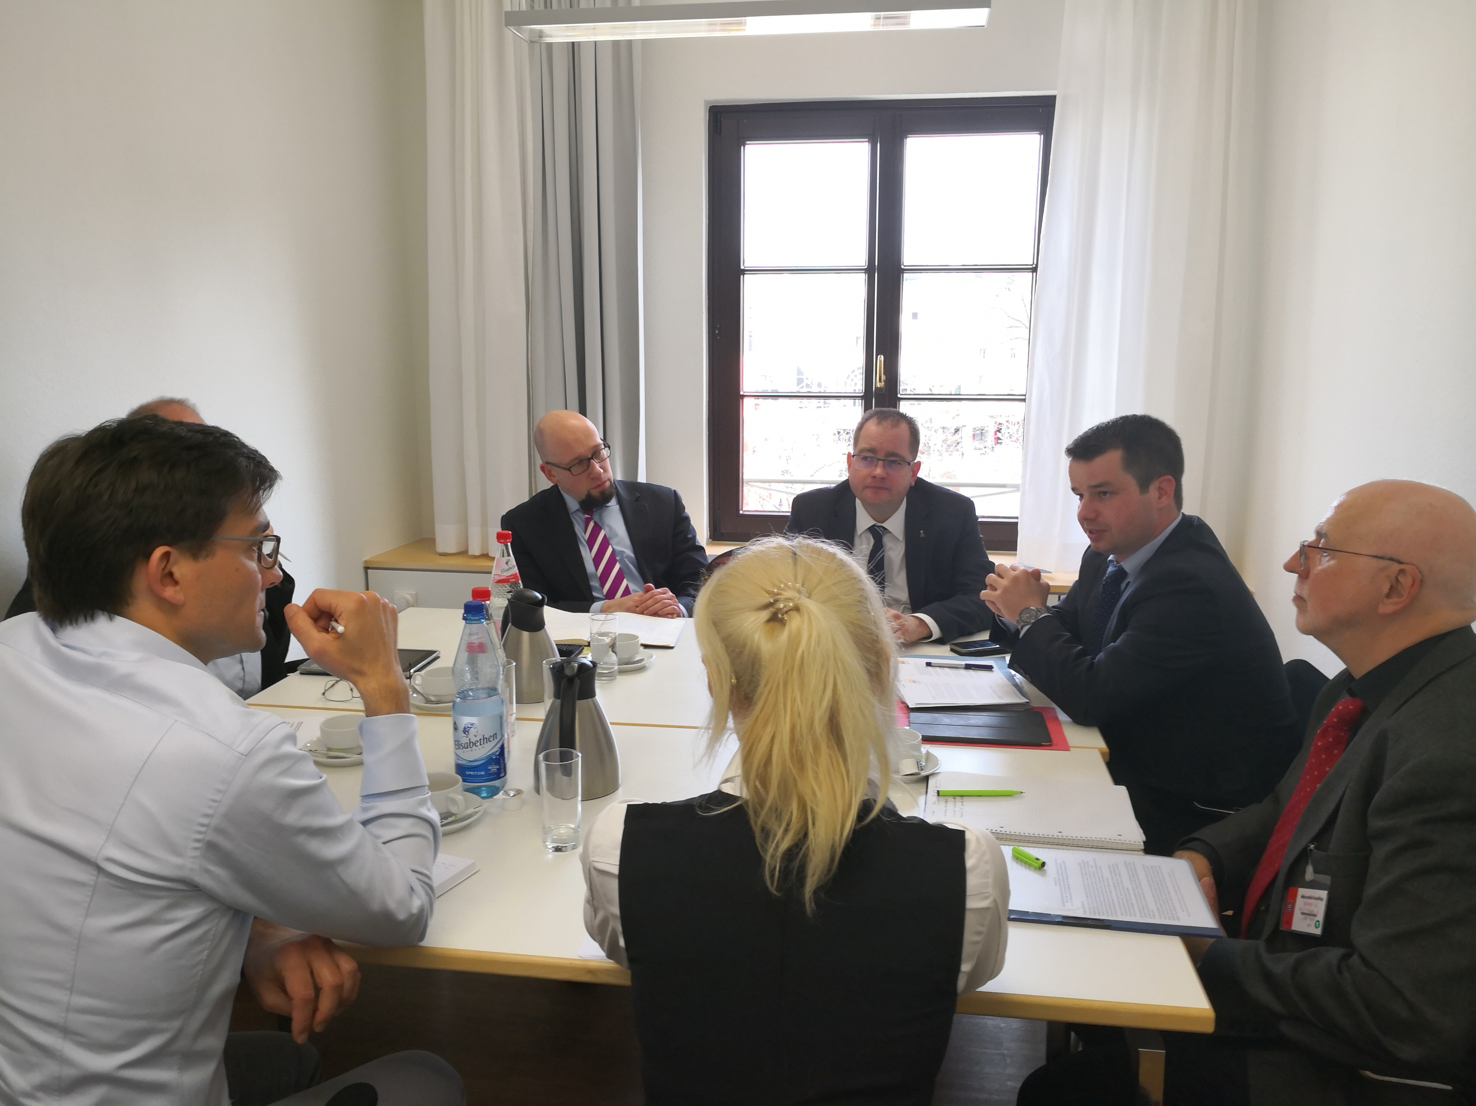
Der hohe Zuwachs der Studierenden an den HAW in den letzten Jahren, die damit verbundene verschlechterte Betreuungsrelation, aber auch die sinkende Qualifikation der Studienanfänger – dies waren die zentralen Themen einer Diskussion des Vorstands des hlbHessen mit Andreas Hofmeister und Frank Steinraths vom Arbeitskreis Wissenschaft und Kunst der CDU-Fraktion im Hessischen Landtag. „Von 2007 bis 2017 sind die Studierendenzahlen an den Hochschulen in Hessen um ca. 75 Prozent gestiegen, die der Professuren jedoch lediglich um 15 Prozent“, brachte Prof. Dr. Klaus Behler, Vorsitzender des hlbHessen, die Problematik auf den Punkt. „Das führt u. a. dazu, dass heute in vielen Fachbereichen bis zu 200 Teilnehmern in den Vorlesungen sitzen. Die Abbrecherquoten steigen entsprechend – zumal die Einstiegsqualität signifikant rückläufig ist.“

Dies lasse sich statistisch anhand der Mathematik-Eingangsprüfungen sehr gut nachweisen, betonte Prof. Dr. Irene Schmalen. Die Durchfallquote beispielsweise an der Technischen Hochschule Mittelhessen liege hier bei 70 Prozent. Bei entsprechender Betreuung seien jedoch fast alle Studierenden in der Lage, die Wiederholungsprüfung zu bestehen. „Wir könnten die Abbrecherquoten aufgrund schlechter Rahmenbedingungen reduzieren, die weit über das Negativerlebnis des persönlichen Scheiterns hinaus zusätzlich zu volkswirtschaftlichen Schäden führen“, ist auch Vorstandsmitglied Prof. Dr. Benedikt Model überzeugt. „Für die dafür nötige Betreuung fehlen jedoch aufgrund des hohen Lehrdeputats und der schlechten Betreuungsrelation die Ressourcen. Jeder Professor betreut derzeit rund 65 Studierende.“
Der Vorstand des hlbHessen im Gespräch mit den CDU-Wissenschaftspolitikern Andreas Hofmeister (2.v.r.), Frank Steinraths (3.v.r.) und CDU-Referent Christian Richter-Ferenczi

Hofmeister und Steinraths hoben hervor, dass das Problem der Betreuungsrelation an den HAW von der Neuauflage der Koalition von CDU und Bündnis 90/Die Grünen nun angegangen werde. Ursachen hierfür seinen u. a. die demographische Entwicklung wie auch die hohe Studierneigung. Hofmeister erinnerte daran, dass man bereits 2015 rund 170 Stellenhülsen für neue W2-Professuren geschaffen habe. 2017 wurden den HAWen weitere 100 Professorenstellen zugewiesen. Eine weitere Maßnahme sei es nun, 129 bisher befristete Planstellen für Professorinnen und Professoren zu entfristen. Zudem sollen im Laufe der Legislaturperiode weitere 300 W2-Professuren geschaffen werden.

Ausschlaggebende Punkte wie die jährliche Steigerung der Grundfinanzierung und der Aufbau eines akademischen Mittelbaus auch für die HAW seien im Koalitionsvertrag festgeschrieben. „Diese Ziele werden Stück für Stück umgesetzt“, so Hofmeister. „Doch mit dieser Arbeit beginnen wir erst. Zurzeit liegen noch keine abgeschlossenen Konzepte vor, auch wenn entsprechende Haushaltsmittel in der mittelfristigen Planung enthalten sind.“ Umso wichtiger sei es, in Gesprächen u. a. mit dem hlbHessen die anstehenden Fragen zu diskutieren.

„Wissenschaft liegt uns sehr am Herzen und wir sehen natürlich auch die Bedeutung für die Wettbewerbsfähigkeit unseres Landes, doch wir benötigen auch Argumentationshilfen, um
uns bei der Verteilung der finanziellen Ressourcen im Landeshaushalt durchzusetzen“, weiß Hofmeister.

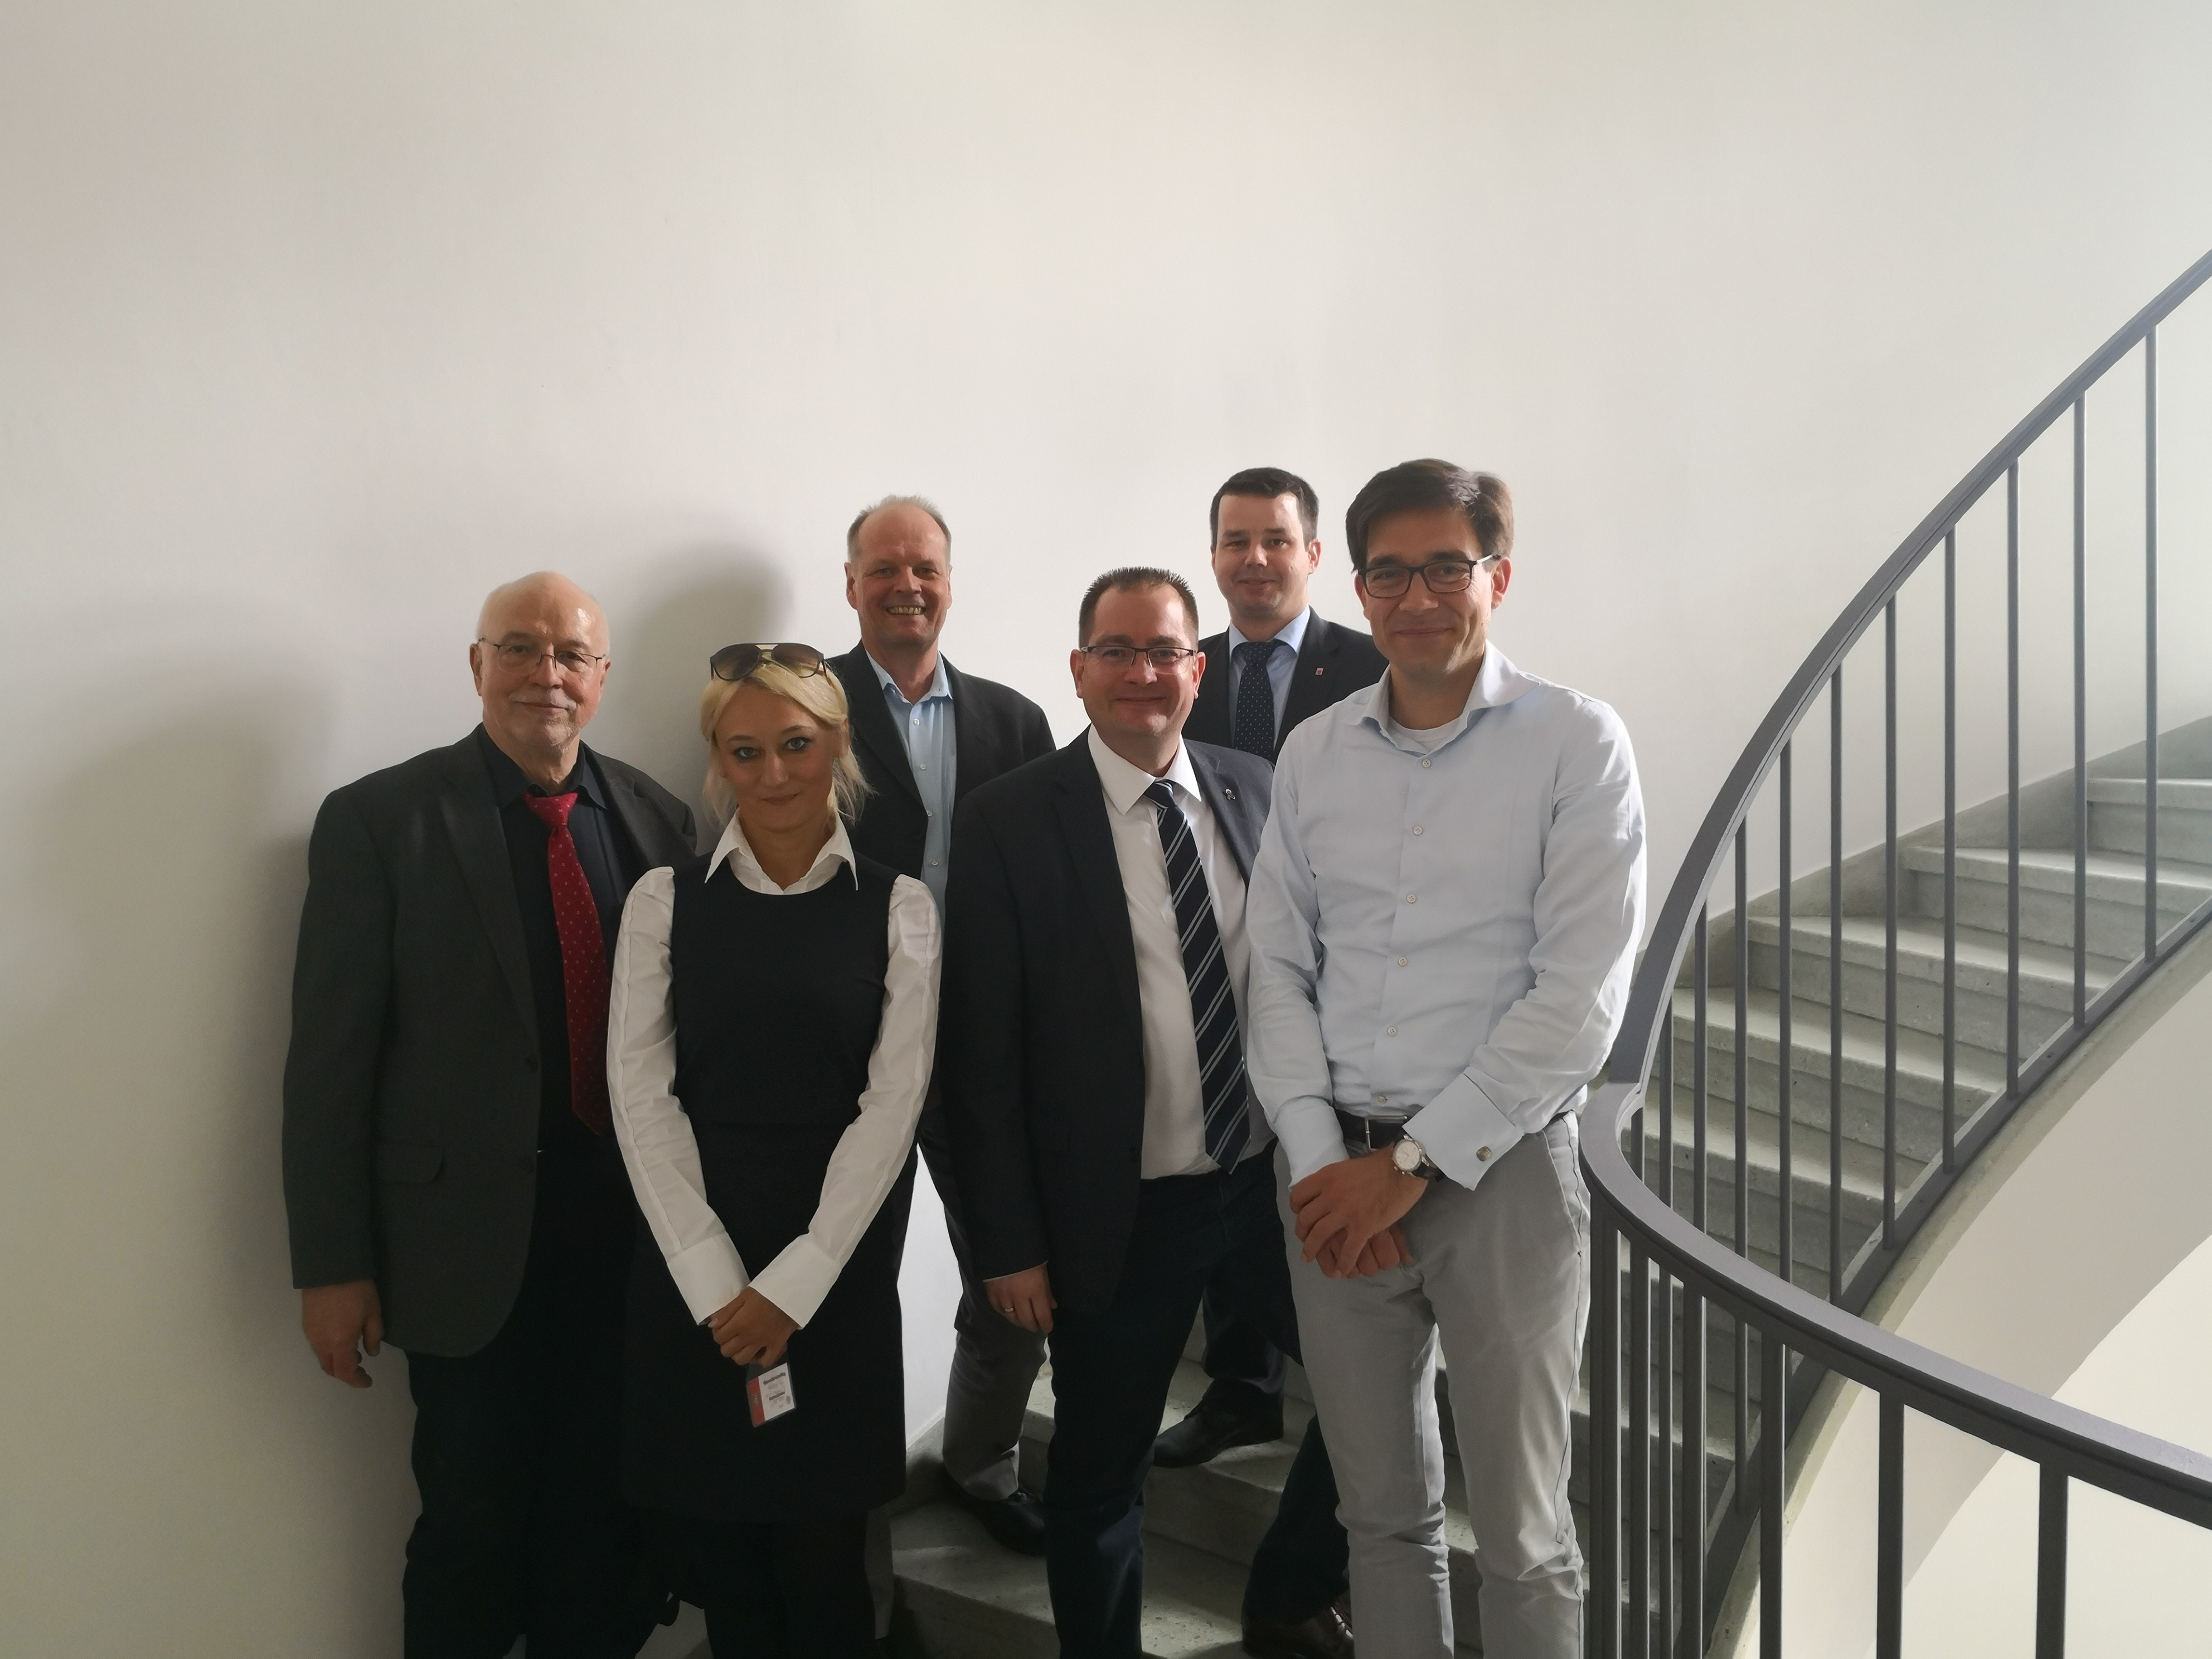
Interessiert zeigten sich die Wissenschafts-Experten der CDU-Fraktion auch an der Einschätzung des hlbHessen mit Blick auf eine weniger spezialisierte Ausrichtung der Bachelor-Studiengänge. Hier stellte der Vorstand die derzeitige Kontroverse dar. So hilft eine möglichst spezifische Bachelorausbildung durchaus beim Berufseinstieg und wird auch von der Industrie häufig gefordert. Der Nachteil: Nachhaltige Kenntnisse und Kompetenzen für spätere Herausforderungen fehlen bei einer hohen Spezialisierung häufig. Unterstützt wird diese Entwicklung auch häufig durch die Wünsche und das Interesse der Studierenden – eine wichtige Kennzahl für deren Bewertung. Vor diesem Hintergrund plädiert der hlbHessen für eine breit aufgestellte Grundausbildung beim Bachelor – die Spezialisierung solle dann beim Masterstudium erfolgen.
Zu Besuch im Hessischen Landtag: (v.l.) Prof. Dr. Wolfgang Heddrich, Prof. Dr. Irene Schmalen, Prof. Dr. Klaus Behler, Andreas Hofmeister, Frank Steinraths und Prof. Dr. Benedikt Model

